Indução de fitoalexinas em soja por extrato de Persea americana

Vanessa de Oliveira Faria (PIBIC/Fundação Araucária/Unioeste), José Renato Stangalin (Orientador), Eloiza Lorenzetti, Jonathan Fernando Varoni, Juliana Fujimoto. e-mail: wanessa_olfr@hotmail.com

Universidade Estadual do Oeste do Paraná/Centro de Ciências Agrárias, Marechal Cândido Rondon, PR.

Ciências Agrárias/Agronomia

Palavras-chave: Abacateiro, controle alternativo, indução de resistência.

Resumo
Os extratos obtidos de plantas têm sido muito pesquisados atualmente para o controle de doenças em vegetais, pois se constituem um método alternativo ao uso de pesticidas. Vários compostos extraídos de extratos vegetais podem ter a capacidade de ativar mecanismos de defesa vegetal contra patógenos, como as fitoalexinas. Assim, o objetivo deste trabalho é utilizar extrato aquoso obtido de cotilédones caroço de abacate para induzir a síntese de fitoalexinas do tipo gliceolina em soja. Caroço fresco de abacate foi picado com faca e após 5 min em temperatura ambiente, foram colocados em metanol p.a., e deixado em agitação a 150 rpm por 24 h, protegido da luz. O metanol contendo os pigmentos extraídos do caroço de abacate foi filtrado em filtro qualitativo (poro de 8 µm) e em membrana filtrante (poro de 0,45 µm) e roto-evaporado a 45 °C. O resíduo foi ressuspenso em água destilada contendo 0,6% de Tween. Esse material ressuspenso em água foi utilizado para ensaio de produção da fitoalexina gliceolina em cotilédones de soja, com posterior leitura de absorbância da fitoalexina formada a 285 nm. Assim, o extrato do caroço do abacate apresentou efeito, quando comparado a testemunha água.

Introdução

O Brasil é o segundo maior produtor de soja do mundo com produção de 86.082,3 mil toneladas (Conab, 2014). Sendo esta uma cultura muito importante e que é atacada por vários patógenos.
O uso de métodos alternativos no controle de pragas e doenças é uma forma barata e menos agressiva ao meio ambiente e a saúde dos homens e dos animais. (Lopes et al., 2004).
Os vegetais respondem ao ataque de patógenos ativando seus mecanismos de defesa (Hammond-Kosack & Jones, 2000). Os elicitores não convencionais, que incluem os extratos de plantas medicinais e óleos essenciais com propriedades antimicrobianas e/ou indutoras de resistência (Schwan-Estrada & Stangarlin, 2005).
As fitoalexinas são definidas como compostos antimicrobianos de baixo peso molecular, e seu papel na resistência a patógenos é amplamente estudado, sendo capaz de reduzir ou impedir a atividade de agentes patogênicos (Kuc, 1995).
O abacateiro (Persea americana) possui em sua composição carotenoides, esteróis e compostos fenólicos, os quais podem apresentar propriedades bioativas (Daiuto et al., 2014), o que justifica, portanto, a sua utilização como provável fonte de moléculas ou compostos eliciadores dos mecanismos de defesa vegetal.
.
Material e Métodos

Caroço fresco de abacate foi picado com faca e após 5 min em temperatura ambiente, colocado em metanol p.a., e deixado em agitação a 150 rpm por 24 h, protegido da luz. O metanol contendo os pigmentos extraídos do caroço de abacate será filtrado em filtro qualitativo (poro de 8 µm) e em membrana filtrante (poro de 0,45 µm) e roto-evaporado a 45 °C. O resíduo foi ressuspenso em água destilada contendo 0,6% de Tween. Esse material ressuspenso em água é utilizado para ensaio de produção da fitoalexina gliceolina em cotilédones de soja, utilizando-se as concentrações de 100, 200, 400, 600, 800 e 1000 mg L⁻¹.
Sementes de soja foram desinfestadas em álcool por 2 min, hipoclorito por 3 min e lavadas em água destilada até que todo o hipoclorito (2:1) seja retirado. Realizado esse processo, as sementes serão semeadas em bandejas contendo areia esterilizada em autoclave a 120 ºC e 1 atm durante 1 h. Após 12 dias, momento em que os cotilédones estiverem abertos, os cotilédones foram destacados das plantas, lavados em água destilada e enxugados para execução do ensaio.
Utilizando um bisturi, em cada cotilédone foi realizada uma secção longitudinal, em sua superfície abaxial. Em cada placa de Petri, contendo papel de filtro umedecido com água destilada esterilizada, serão colocados quatro cotilédones com os cortes voltados para cima e sobre cada corte aplicar-se-á uma alíquota de 20 µL dos. Para o tratamento positivo, Saccharomyces cerevisiae, foi utilizada suspensão de células (25 mg mL⁻¹ do produto comercial Fermento Biológico Fresco Fleishmann) e para o negativo foi utilizado água.
As placas permanecerão incubadas em BOD no escuro e à temperatura de 25 ºC por 20 h. Após esse período, as placas foram retiradas da BOD e os cotilédones transferidos para frascos plásticos, contendo 15 mL de água destilada e estéril. Tais frascos foram agitados em agitador orbital (150 rpm) durante 1 h para a extração da fitoalexina formada. Em espectrofotômetro com absorbância de 285 nm será feita a leitura do sobrenadante. Os resultados obtidos serão submetidos á análise de variância e análises de regressão.

Resultados e Discussão
O extrato do caroço de abacate apresentou potencial para indução de fitoalexinas, quando Comparado com a água, a concentração 1000 do extrato foi a que apresentou maior indução de fitoalexinas entre as concentrações testadas, sendo esse aumento de 132,30% quando comparado a testemunha água.
Massaro et al. (2008) encontrou resultados semelhantes ao avaliar o potencial de diferentes preparados de pitangueira para a ativação dos mecanismos de defesa em plantas por meio da produção de fitoalexinas em soja, onde preparados de folhas de pitanga obtiveram potencial para induzir as fitoalexinas em soja, conforme o aumento das concentrações dos preparados. Govea et al. (2011) avaliou o efeito da aplicação de extrato de alho na produção de fitoalexinas e encontrou resultados significativos.
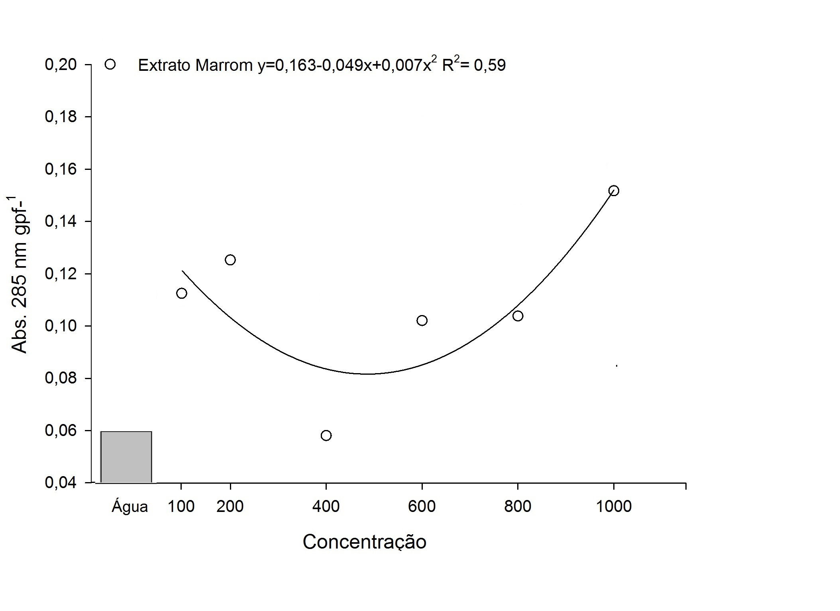
Figura 01 – Médias de fitoalexina, estabelecidas pela analise de regressão em relação a absorbância a 285mn e as concentrações de extrato do caroço do abacate.

Conclusões

Conclui-se que o extrato do caroço de abacate possui potencial para indução de
fitoalexinas em soja.

Agradecimentos

A Fundação Araucária pela ajuda financeira.

Referências

Conab – Companhia Nacional de abastecimento. (2014). Acompanhamento da safra brasileira de grãos. Brasília: Conab.
Daiuto, E.R., Tremocoldi, M.A., Alencar, S.M., Vieites, R.L. & Minarelli, P.H. (2014). Composição química e atividade antioxidante da polpa e resíduos de abacate ‘Hass’. Revista Brasileira de Fruticultura 36, 130-137.
Gouvea, A. Zanotti, J. Luckmann, D. Pizzatto, M. Mazaro, S.M. Possenti, J.C.(2011). Efeito de extratos vegetais em soja sob condições de laboratório e campo. Rev. Bras. de Agroecologia 6, 70-78.

Hammond-Kosack, K. & Jones, J.D.G. (2000). Responses to plant pathogens. In Buchanan, B.B., Gruissem, W. & Jones, R.L. (Eds.), Biochemistry & molecular Biology of Plants. (pp. 1102-1156). Rockville: American Society of Plant Physiologists.
Lopes, P.S.N., Leite, G.L.D., Silava, A.C., Soares, M.A. (2004). Controle fitossanitário alternativo em comunidades de pequenos produtores rurais no Norte de Minas Gerais. In Anais do 2º Congresso Brasileiro de Extensão Universitária, Belo Horizonte, Minas Gerais, Brasil.
Mazaro, S.M. Citadin, I. Gouvêa, A. Luckmann, D. Guimarães, S.S. (2008). Indução de fitoalexinas em cotilédones de soja em resposta a derivados de folhas de pitangueira. Cienc. Rural 38, 1-7.
Schwan-Estrada, K.R.F. & Stangarlin, J.R. Extratos e óleos essenciais de plantas medicinais na indução de resistência contra fitopatógenos. (2005). In Cavalcanti, L.S., Di Piero, R.M., Cia, P., Pascholati, S.F., Resende, M.L.V. & Romeiro, R.S. (Eds.), Indução de resistência em plantas a patógenos e insetos (pp. 125-138). Piracicaba: FEALQ.

